Министерство сельского хозяйства Республики Казахстан

ТОО «Казахский научно-исследовательский институт лесного хозяйства и агролесомелиорации»

МРНТИ 68.47.03 УТВЕРЖДАЮ

УДК 630*181.65 И. о. генерального директора

№ госрегистрации 0118РК00548 _______________ А.Н. Рахимжанов

Инв.№ 0218РК00390 «_______»_________________2018 г.

ПРОМЕЖУТОЧНЫЙ ОТЧЕТ

за 2018года по гранту №AP05131107 «Исследование климатогенной и антропогенной динамики сосновых боров Казахстана методами дендрохронологии»

Научный руководитель темы

Д. с.-х. н., профессор ______________ Б.М. Муканов

«_______»______________ 2018 г.

Щучинск - 2018 г.

Список исполнителей

Научный руководитель:

доктор с.-х. наук, профессор __________________ Б.М. Муканов (введение, раздел 4, заключение)

Исполнители:

Старший научный сотрудник,

к.с.-х. н. ___________________ А.В. Данчева (раздел 3-4)

Младший научный сотрудник,

магистр ____________________ Е.П. Вибе (раздел 1-3)

Лаборант ____________________ К.А. Меркель (раздел 2)

Лаборант ____________________ В.П. Чеботько (раздел 2)

РЕФЕРАТ

Отчет 42 с., 19 рис., 1 табл., 49 источников.

СОСНОВЫЕ НАСАЖДЕНИЯ, АНТРОПОГЕННЫЕ И КЛИМАТИЧЕСКИЕ ФАКТОРЫ, ЛЕСОХОЗЯЙСТВЕННЫЕ МЕРОПРИЯТИЯ, БИОЛОГИЧЕСКАЯ УСТОЙЧИВОСТЬ

Объектами исследований являются сосновые древостои Северного (на примере ГУ Акмолинской области – КГУ ЛХ «Урумкайское» и КГУ ЛХ «Мало-Тюктинское») и Восточно-Казахстанского (на примере ленточных боров Прииртышья - ГЛПР «Семей орманы») регионов Казахстана.

Цель работы – изучить влияние климатических факторов (осадки, температура) и пожаров на формирование радиального прироста древесины сосны обыкновенной (*Pinus sylvestris* L.), произрастающей в Северном (ГУ Акмолинской области) и Восточно-Казахстанском (ленточные боры Прииртышья) регионах Казахстана методами дендрохронологического и дендроклиматического анализа.

В результате проведенных работ впервые с помощью дендрохронологических и дендроклиматических методов исследований были получены данные об особенностях влияния климатических факторов (температуры и осадков) и пожаров на радиальный прирост сосны обыкновенной, произрастающей в сухих лесорастительных условиях Северного и Восточного Казахстана. Анализ данных свидетельствует, что на ширину годичного кольца в наибольшей степени оказывает влияние климатический сигнал температуры и в наименьшей степени - осадков. Первая половина вегетационного сезона полностью определяет ширину годичного кольца. Жаркие май и июнь отрицательно влияют на радиальный прирост сосны обыкновенной, а осадки, наоборот способствуют формированию более широких годичных колец. При этом основной вклад в изменчивость ширины годичного кольца вносит именно температура воздуха.

Анализ влияния пожаров на радиальный прирост сосны свидетельствует, что поврежденная огнем сторона ствола имеет более активный рост в начале вегетации (в мае) и более чувствительна к климатическим факторам (температуре и осадкам) в этот период. Неповрежденная сторона ствола имеет климатический сигнал, схожый с общим климатическим сигналом у деревьев в районе исследования.

Существенное негативное влияние лесные пожары на радиальный прирост сосны обыкновенной исследуемых районов оказывают в комплексе с экстремально природно-климатическими факторами (высокими температурами в вегетационный период, засухи и т.д.).

Содержание

Обозначения и сокращения …………………………………………………………………... 5

Введение………………………………………………………………………………………... 6

Основная часть........................................................................................................................... 10

1. Виды проведенных работ............................................................................................. 10
2. Объекты и методы исследований….……..……………………………………........ 10
3. Проведение полевых НИР……………………..…………………………................ 12
4. Результаты НИР………………………………………………………......................... 15

4.1. Таксационная характеристика сосновых древостоев………………………...... 15

4.2. Анализ древесно-кольцевых хронологий сосны, произрастающей

в Северном и Восточном регионах Казахстана…………………………………….. 16

4.3. Дендроклиматический анализ…………………………………………………... 17

4.4.Анализ влияния пожаров на радиальный прирост сосны обыкновенной…….. 30

Заключение …………………………………………………………………………………… 37

Список использованных источников ……………………………………………………… . 38

ОБОЗНАЧЕНИЯ И СОКРАЩЕНИЯ

ВКО – Восточно-Казахстанская область

Д – диаметр дерева

ГЛПР – государственный лесной природный резерват

ГУ – государственное учреждение

КГУ ЛХ – коммунальное государственное учреждение лесного хозяйства

м³/га – метры куб. на гектар

Н – высота дерева

НИР – научно-исследовательская работа

ОЖС – показатель жизненного состояния

ПП – пробная площадь

Р – относительная полнота древостоя

экз./га – экземпляров на гектар

С – сосна

Б – береза

ДКХ – древесно-кольцевые хронологии

Введение

Изменения глобального климата в последние столетия стали общепризнанным фактом, причем они наблюдаются во всех природных зонах и фиксируются практически всеми компонентами экосистем [1, 2].

Древесная растительность является надежным индикатором изменений природной среды и климата [2, 3]. Особенно широко в дендроэкологических исследованиях используется метод древесно-кольцевого анализа, которых позволяет оценить реакцию радиального прироста деревьев на изменение основных климатических переменных – температуры и осадков [4]. Большинство таких работ проведены в субтропических регионах, тогда как южные районы (зона контакта леса и степи) исследованы недостаточно [2]. К таковым относятся и сосновых леса Казахского мелкосопочника и ленточных боров Прииртышья.

В последнее время проведено большое число исследований реакции лесных экосистем и их компонентов на изменение климата в различных районах произрастания бореальных и умеренных лесов (Европа, Азия, Северная Америка). Обширные исследования проведены в России. Но до сих пор остается много неясного, особенно в прямых и обратных связях между глобальными и локальными изменениями климата и лесными экосистемами. Чтобы понять, как именно функционируют леса, как формируется их биологическое разнообразие, необходимо оценить глубину взаимодействия климата и леса, а также выяснить, какое влияние окажут будущие изменения климата на экологическую и экономическую стабильность лесов [5, 6].

Влияние климатических факторов наиболее четко выражено в районах и местообитаниях, где древесная растительность произрастает в экстремальных почвенно-климатических условиях, в частности на верхнем пределе своего распространения [7] Таким образом, сосновые леса Казахстана, в частности сосняки Казахского мелкосопочника и ленточных боров Прииртышья, представляющие собой южный предел распространения сосновых насаждений Южного Урала и Южного Алтая [8, 9], являются перспективными объектами для данного вида исследований.

В последние десятилетия существенно возрос интерес мировой научной общественности к изучению реакции наземных экосистем и их отдельных компонентов на изменения климата в связи с необходимостью оценки экологических и социальных последствий современного потепления, которое началось в конце XIX столетия и продолжается до настоящего времени во многих районах нашей планеты. Глобальная температура воздуха за последнее столетие повысилась в среднем на 0,6°С [10]. Скорость потепления имеет тенденцию нарастать. Поскольку лесные сообщества играют исключительно большую роль в круговороте биогенного вещества и стабилизации условий внешней среды, проблема изучения динамики древесной растительности под влиянием изменений климата приобрела фундаментальное научное и важнейшее социально-экономическое значение.

Определение изменений в составе экологических систем, биогеоценозов, природных комплексов и их продуктивности (экологический мониторинг) не имеет единой системы учетных показателей [11]. Степень нарушения природных комплексов, биогеоценозов, отдельных составляющих биосферу компонентов определяют путем сравнения их по ряду признаков и их характеристик с ненарушенными экосистемами, по динамике поддающихся учету изменений. Вопросы установления степени и характера влияния на лес природных процессов и антропогенных факторов могут быть решены дендрохронологическими методами.

Дендрохронология базируется на хорошей «памяти» деревьев, образующих лесные экосистемы, которые в структуре, химическом составе и размерах годичных колец прироста четко фиксируют все изменения, происходящие как внутри экосистемы, так и во внешних условиях, определяющих их развитие. Дендрохронология относится к комплексному наземному методу исследований, способному с достаточной достоверностью и хронологической точностью восстановить ход прошлого развития главного компонента лесной экосистемы – древостоя [12]. В отличие от обычных методов мониторинга, заключающихся в непосредственном наблюдении за тем или иным воздействием, дендрохронология позволяет восстановить многие изменения в лесных сообществах за несколько десятилетий и даже столетий.

По данным исследований ряда авторов [13, 14] наиболее сложным для исследований является древостой, так как он под воздействием антропогенных нагрузок изменяется, как правило, вследствие изменения других компонентов экосистемы. Дигрессивные изменения в древесном ярусе носят затяжной, продолжительный характер, и поэтому, на первый взгляд создаётся ложное представление о большой устойчивости деревьев к различного рода воздействиям [15]. Характерные внешние признаки нарушения жизнедеятельности древостоев и статистически достоверные изменения таксационных показателей появляются только при разрушительном воздействии антропогенных факторов, когда чаще всего изменения в экосистеме уже необратимы [11].

Изучению климатогенной динамики лесной растительности уделяется большое внимание в связи с необходимостью оценки изменений в составе и структуре, которые могут произойти в ближайшем будущем под влиянием современного потепления климата [16, 17]. При это в основном изучаются лесные, лесотундровые, лесоболотные и лесостепные сообщества, которые произрастают в экстремальных климатических и почвенно-грунтовых условиях, у которых климатически обусловленные изменения выражены наиболее четко [18, 19, 20, 21, 22, 23, 24].

Большое внимание уделяется изучению повторяемости лесных пожаров в связи с изменением увлажненности климата и влияние пожаров на строение и динамику лесов [25]. А.И. Уткин [26] выдвинул гипотезу о том, что наблюдаемое в настоящее время потепление и усиление сухости климата приводит к обсыханию территории, к ксерофитизации положительных элементов рельефа и к дополнительному увлажнению и охлаждению почв депрессий. Это приводит к остепнению лесов на выпуклых элементах рельефа и наступления леса на открытые элементы ландшафтов. В экотоне лес-степь повышение средней годовой температуры на 2-4º и снижение количества осадков приведут к вытеснению лесных сообществ степными, а также к усилению деструктивной роли пожаров [27].

В настоящее время изучение реакции лесных экосистем, произрастающих на пределах границ своего существования на изменения климата проводится во многих районах мира [28]. Находясь в экстремальных климатических условиях, эти экосистемы очень чувствительны даже к незначительным изменениям условий среды. Отклик деревьев на изменения климата может очень различаться в зависимости от многих факторов, в том числе от температуры воздуха и почвы [29], количества выпадающих осадков [30]. Это существенно отражается на структуре и функционировании как экосистем, ландшафтов в целом, так и их отдельных компонентов [31, 32].

В связи с этим результаты изучения особенностей роста и возобновления древесных растений на склонах различной экспозиции можно использовать для более точного предсказания возможного изменения лесотундровой и лесолуговой растительности при различных сценариях изменений климата [28].

Погодные экстремумы, такие как засухи, короткое или холодное лето могут влиять на физиологические процессы, деревьев, на возобновление, рост и распространение деревьев, и, как следствие, на функционирование экосистем [33, 34, 35, 36, 37]. Выявление следов таких неблагоприятных воздействий в прошлом – сложная задача из-за кратковременности таких явлений, недостатка климатических данных и небольшого количества письменных источников. Летние температуры могут быть реконструированы на основе древесно-кольцевых хронологий.

Возрастающее антропогенное воздействие на леса влечет за собой все большее нарушение стабильности экосистем, усиление синантрополизации растительного мира. В лесах зеленых зон, запретных и защитных полосах Северного региона Казахстана (на примере Щучинско-Боровской курортной зоны) доля деградирующих насаждений достигает 10% и более [38]. По данным Казахского научно-исследовательского института лесного хозяйства и агролесомелиорации (КазНИИЛХA), в Боровском лесном массиве 5% лесов находятся в стадии распада, а 36% испытывают критические рекреационные нагрузки. Рост числа пожаров напрямую зависит от посещаемости горожанами зеленых зон и припоселковых лесов, развития туризма и многих других причин. По данным материалов международной научно-практической конференции [39] за период с 1961 по 1970 гг.- количество пожаров было 2299 случаев, с 1981 по 1990 гг. – 7075, а с 1991 по 2002 гг. – 11965 случаев.

В условиях нарастающих темпов лесоэксплуатации сосновых насаждений исследуемых регионов Казахстана, сохранение и повышение устойчивости лесных экосистем становятся важнейшими задачами, которые предполагают успешное лесовосстановление, формирование ландшафтов, охрану лесов от пожаров, защиту от вредителей и болезней, принятие мер по снижению загрязнения окружающей среды, а также снижению последствий от экстремальных воздействий климатических факторов.

Островные сосновые леса, произрастающие по склонам горных кряжей и сопок Казахского мелкосопочника, а также ленточные боры Прииртышья представляют собой южный предел произрастания сосновых лесов Урала и Алтая. На основе анализа и гидрометеорологических характеристик районов исследований методами дендрохронологии и дендроклиматологии возможно построение модели развития данных лесов в будущем и предложение мероприятий, позволяющих снизить негативные воздействия тех или иных факторов на сосновые леса, тем самым, предпринять попытку сохранения или улучшения состояния последних.

Поскольку, в Казахстане, в частности, в Северном и Восточно-Казахстанском регионах, при всей изученности вопроса влияния отдельных климатических, лесорастительных и антропогенных факторов на динамику прироста деревьев (радиального, линейного и т.д.), отсутствуют исследования с использованием дендрохронологических и дендроклиматических методов в оценке состояния лесных насаждений данного региона, поэтому исследования в данном направлении является актуальным на сегодняшний день.

Основная часть

1 Виды проведенных работ

Проведена работа с отечественной и зарубежной научно-технической литературой (37 источников) с целью сбора и обобщения информации по имеющимся разработкам в вопросе дендрохронологических исследований влияния климатических факторов на радиальный прирост сосны обыкновенной.

Проведен анализ существующих методических приемов дендрохронологических исследований, которые могут быть применены к лесорастительным условиям районов исследований.

Проведено рекогносцировочное обследование участков сосновых насаждений Акмолинской области (КГУ ЛХ «Урумкайское», КГУ ЛХ «Мало-Тюктинское») и ВКО (ГЛПР «Семей орманы»).

Проведена закладка пробных площадей (ПП) и участков со сбором экспериментального материала (образцов древесины – кернов) для изучения влияния климатических факторов (температура, осадки) и пожаров на радиальный прирост деревьев сосны исследуемых районов.

2 Объекты и методы исследований

Объектами исследования являлись сосновые древостои Северного (ГУ Акмолинской области) и Восточно-Казахстанского (ленточные боры Прииртышья) регионах Казахстана.

Проведен подбор участков и закладка пробных площадей (ПП) со сбором экспериментального материала (буровых образцов древесины – кернов) для исследований влияния климатических факторов (температура и осадки) и пожаров на радиальный прирост сосновых древостоев. Всего заложено 5 ПП: 2 ПП заложены в ГЛПР «Семей орманы» (ВКО), 2 ПП заложены в КГУ ЛХ «Урумкайское» (ГУ Акмолинской области), 1 ПП заложена в КГУ ЛХ «Мало-Тюктинское», а также собран экспериментальный материал с 1 участка (У-8, КГУ ЛХ «Мало-Тюктинское»). Всего собрано 100 кернов.

Закладка пробных площадей (ПП) и определение лесотаксационных параметров древостоев проводились в соответствии с общепринятыми в лесоводстве методиками [40]. У каждого дерева на высоте 1,3 м измерялся диаметр в двух направлениях (с точностью до 0,1 см) при помощи штангенциркуля. Средний диаметр древостоя на ПП вычислялся как среднее квадратическое, через сумму площадей сечений. Высота деревьев определялась базисным высотомером (Suunto PM-5/1250) с точностью до 0,1 м, количество измеренных деревьев составляло 50 % от общего количества деревьев на ПП.

Запас стволовой древесины определялся для каждого дерева по разработанным сотрудниками КазНИИЛХ, в частности А.А. Макаренко, сортиментным таблицам объемов и выхода деловой древесины по категориям крупности сосновых насаждений Казахского мелкосопочника для 10-ти классов бонитета [41].

Оценка жизненного состояния деревьев (ОЖС) проводилась по методике В.А. Алексеева [42]. При значении 100-80% древостой оценивался как «здоровый», при 79-50% ‒ поврежденный (ослабленный), при 49-20% – сильно поврежденный (сильно ослабленный), при 19% и ниже – полностью разрушенный.

Полученные данные были статистически обработаны с использованием средств электронной таблицы Microsoft Excel.

Отбор древостоев и деревьев для изучения влияния климатических факторов (температура, осадки) и пожаров проведен по существующей, на сегодняшний день, методике дендрохронологических исследований [43].

В камеральных условиях годичные кольца сосны измеряли на измерительном комплексе LINTAB 5 с точностью до 0,01 мм. Зная календарную дату формирования периферийного кольца, обратным пересчетом получали даты формирования центрального кольца для большинства собранных образцов. Образцы были перекрестно сдатированы с использованием программ TSAP 3.0 [44] и COFECHA [45]. Для устранения влияния возраста деревьев и других сигналов неклиматического характера на динамику радиального прироста была проведена стандартизация индивидуальных серий прироста выполнена в программе ARSTAN отрицательной экспоненциальной функцией [46]. Серии, у которых изменчивость не описывалась экспоненциальной кривой, были исключены из анализа. В этой же программе на основе стандартизированных индивидуальных хронологий были получены обобщенные ДКХ индексов прироста.

Обобщенные ДКХ использовались для анализа связи радиального прироста сосны с температурой воздуха и количеством осадков. Для этой цели с помощью программы ARSTAN [46] по результатам анализа главных компонентов рассчитывались коэффициенты корреляции и линейной регрессии, которые описывают функции отклика прироста на климатические переменные. Также оценивалась синхронность между временными рядами индексов прироста обобщенной хронологии, осадками и температурой воздуха за различные периоды времени.

Для расчета связей климатических факторов с индексами ширины годичного кольца использованы метеорологические данные метеостанции города Щучинск и Семей. Корреляционный анализ между индексами ширины годичного кольца и климатическими факторами (температура и осадки) был выполнен в программе Dendroclim 2002 [47]. Методом плавающей корреляции (50-летней скользящий средней) был проведен анализ связи между температурой и осадками и индексами прироста для погодичной оценки динамики корреляционной связи [47].

Для построения обобщенных хронологий была проанализирована 100 индивидуальных серий. Всего проанализировано 13990 колец.

3 Проведение полевых НИР

Для изучения влияния климатических факторов (температура, осадки) на радиальный прирост сосняков применялся метод отбора модельных деревьев на пробных площадях (ПП). В пределах Казахского мелкосопочника данный вопрос изучался на примере КГУ ЛХ «Урумкайское» и КГУ ЛХ «Мало-Тюктинское». Закладка ПП и отбор проб образцов древесины (кернов) в КГУ ЛХ «Урумкайское» проведен в Урумкайском лесничестве кв. 9 выдел 39 и кв. 91 (рисунок 1, таблица 1, ПП-1-А и ПП-2-А). Группа типов леса – сухие сосняки (С-2). В КГУ ЛХ «Мало-Тюктинское» - в квартале 187 выдел 51 Мало-Тюктинского лесничества (рисунок 2а, таблица 1, ПП-7). Группа типов леса – сухие сосняки (С-2).

Для изучения влияния климатических факторов (температура и осадки) на радиальный прирост деревьев сосны в ГЛПР «Семей орманы» ПП заложена в квартале 41 выдел 24 (рисунок 3, таблица 1, ПП-4-С). Группа типов леса – сухие сосняки (С-2).

Для изучения влияния пожаров на радиальный прирост сосняков применялся метод отбора модельных деревьев на разных, находящихся на некотором удалении друг от друга участках, принадлежащих к одному типу леса [43]. Сбор экспериментального материала (кернов) для изучения влияния лесных пожаров на радиальный прирост деревьев сосны, произрастающей в условиях Казахского мелкосопочника проведен на примере КГУ ЛХ «Мало-Тюктинское» в квартале 140-141 Мало-Тюктинского лесничества на площади, пройденной лесным пожаром (верховым устойчивым пожаром) в 2001 г. (рисунок 2б, таблица 1, ПП-У-8). Группа типов леса – сухие сосняки (С-2).

Влияние пожаров на радиальный прирост деревьев сосны в ленточных борах Прииртышья проведен на примере ГЛПР «Семей орманы» на участке, пройденным верховым устойчивым пожаром в летний период (июль-август) 1990 г в квартале 37 выдел 9 Пригородного лесничества Семипалатинского филиала (рисунок 4, таблица 1, ПП-3-С). Группа типов леса – сухие сосняки (С-2).

На исследуемых участках, пройденных лесными пожарами все погибшие деревья были убраны, остались только пни. Древесина большинства пней сгнила до такой степени, что невозможно было измерить ширину годичных колец, поэтому спилы с таких пней не брали. В связи с чем, образцы древесины (керны) брали в двух направлениях – со стороны максимального проявления пожарных подпалин на высоте (0,4-1,3 м) и со стороны с минимальным влиянием пожара на древесину.

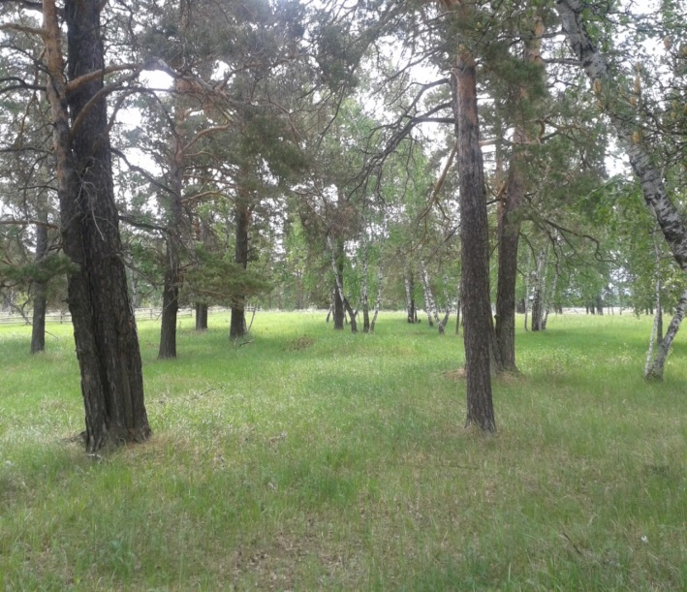 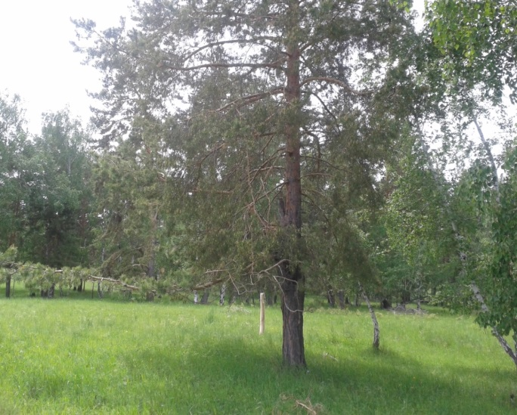

а) б)

Рисунок 1 – Отбор модельных деревьев (а и б) для изучения влияния климатических факторов на радиальный прирост сосны в КГУ ЛХ «Урумкайское»

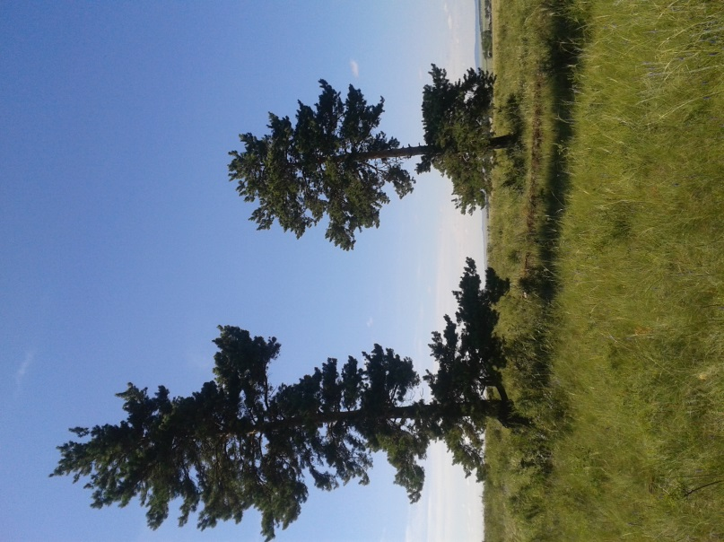 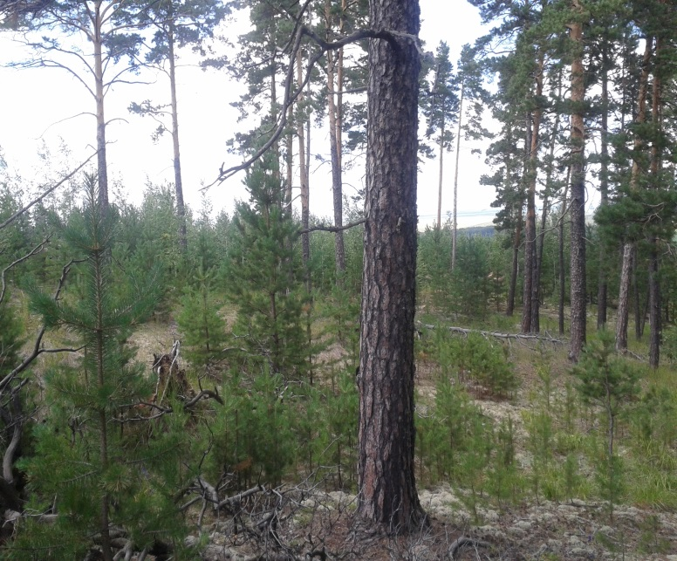

а) б)

Рисунок 2 – Отбор модельных деревьев и проб древесины (кернов) (в) для изучения влияния климатических факторов (а) и пожаров (б) на радиальный прирост сосны в КГУ ЛХ «Мало-Тюктинское»

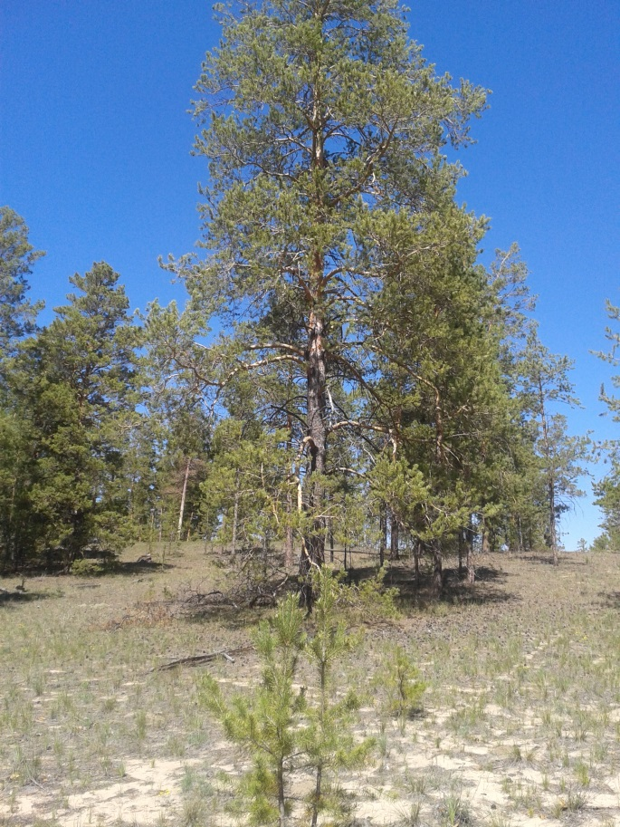 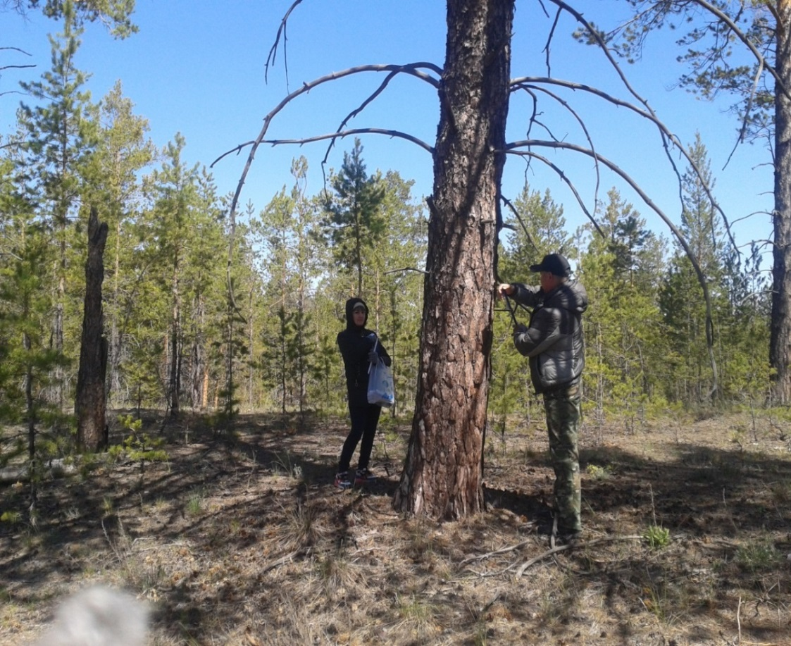

а) б)

Рисунок 3 – Отбор модельных деревьев (а) и проб древесины (кернов) (б) для изучения влияния климатических факторов на радиальный прирост сосны в ГЛПР «Семей орманы»

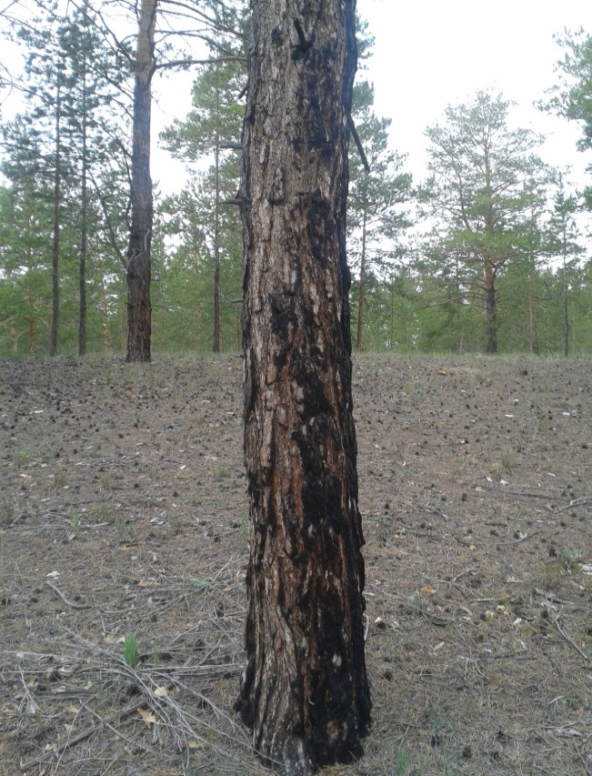 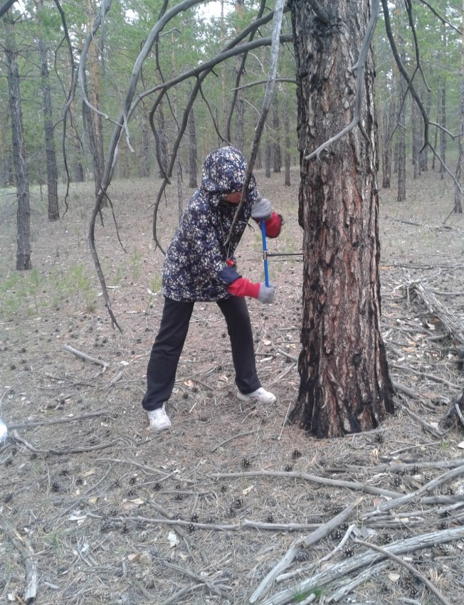

а) б)

Рисунок 4 – Отбор модельных деревьев (а и б) и проб древесины (кернов) (в) для изучения влияния пожаров на радиальный прирост сосны в ГЛПР «Семей орманы», лист 1

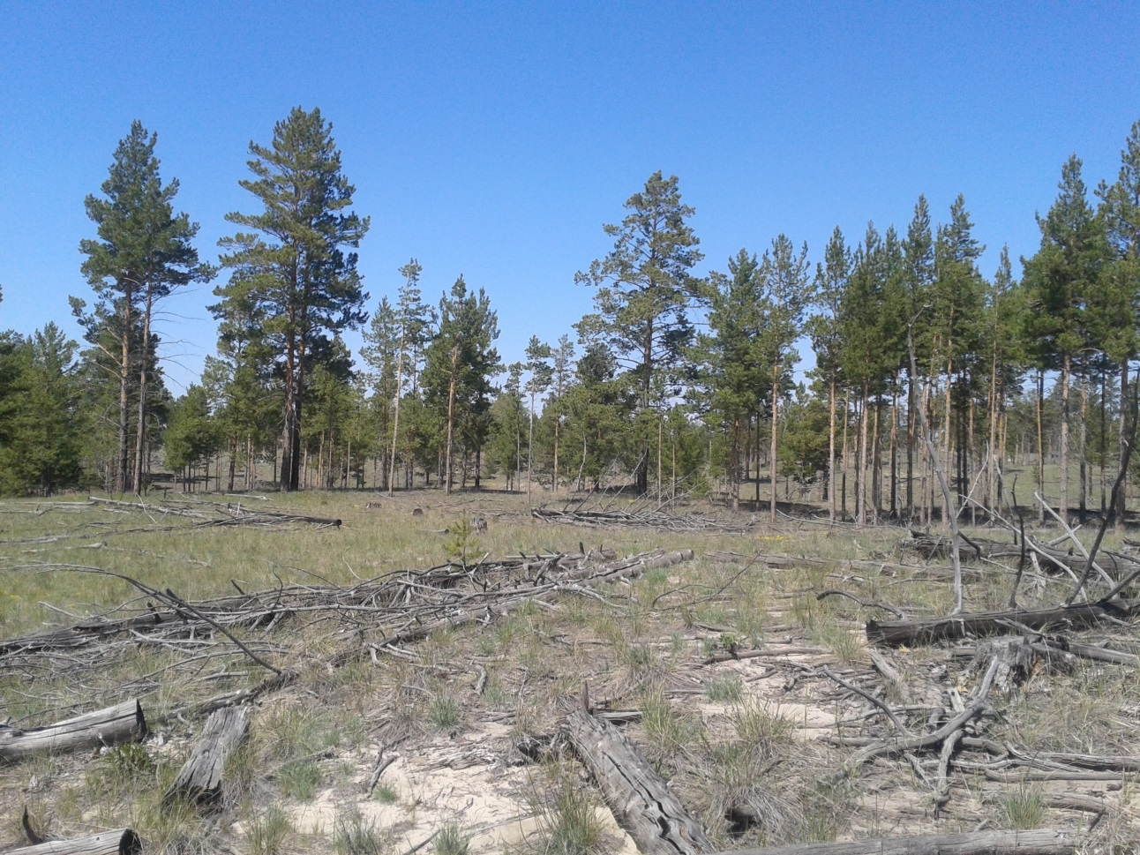

в)

Рисунок 4, лист 2

4 Результаты НИР

В последние десятилетия проблемы взаимоотношения человека и природы стали особенно актуальными. Катастрофически ухудшающееся состояние лесов, лугов и других природных экосистем заставляет задуматься о мерах минимизации антропогенных воздействий на окружающую среду [48]. Успех решения проблемы количественной оценки состояния и прогнозирования ожидаемой динамики реакции отдельных насаждений и лесных территорий на антропогенное воздействие обусловлен методологией исследования.

4.1 Таксационная характеристика сосновых древостоев

Таксационная характеристика исследуемых сосновых древостоев приведена в таблице 1, по данным которой объекты исследований представляют собой низкополнотные древостои (относительная полнота Р = 0,3-0,4), а также редины (Р = 0,1). Сосняки являются одновозрастными чистыми по составу (8С2Б-10С) древостоями V-VII класса возраста (110-130 лет). Класс бонитета – IV-V.

На всех ПП у каждой живой особи измеряли и определяли такие показатели, как высота, диаметр на высоте 1,3 м, жизненное состояние (ОЖС) (таблица 1).

Средний диаметр сосновых древостоев (Д) изменяется от 27,1±1,1 до 35,6±0,7 см. Высота древостоев (Н) колеблется в пределах 12,0±0,4 от до 18,1±0,3 м.

По показателю жизненного состояния (ОЖС), значение которого колеблется в пределах от 59,0 до 67,4%, исследуемые сосновые древостои характеризуются, как «ослабленные».

Таблица 1 - Таксационная характеристика исследуемых сосновых древостоев

|  |  |  |  |  |  |  |  |  |  |  |  |  |
| --- | --- | --- | --- | --- | --- | --- | --- | --- | --- | --- | --- | --- |
| №ПП | Сос-  тав | Тип леса | Возраст, лет | Средние | | Густота, экз./га | Полнота | | Запас, м3/га | Класс бони-  тета | | ОЖС, % |
| высо-  та (Н), м | диа-  метр (Д),  см | абсолютная, м2/га | относитель  ная (Р) |
| ГЛПР «Семей орманы» | | | | | | | | | | | | |
| 3-С | 10С | С2 | 130 | 16,8±0,3 | 31,6±1,1 | 200 | 16,7 | 0,4 | 133 | V | 63,6±0,6 | |
| 4-С | 10С | С2 | 130 | 18,1±0,3 | 30,4±1,0 | 166 | 12,7 | 0,3 | 106 | IV | 59,8±0,6 | |
| КГУ ЛХ «Урумкайское» | | | | | | | | | | | | |
| 1-А | 10С | С2 | 110 | 17,7±0,4 | 28,9±1,1 | 400 | 14,1 | 0,4 | 204 | IV | 60,1±1,7 | |
| 2-А | 8С2Б | С2 | 120 | 16,8±0,3 | 35,1±1,7 | 139 | 15,3 | 0,4 | 119 | V | 67,4±0,8 | |
| КГУ ЛХ «Мало-Тюктинское» | | | | | | | | | | | | |
| 7 | 10С | С2 | 130 | 12,5±0,2 | 35,6±0,7 | 138 | 14,1 | 0,4 | 88 | V | 64,4±0,7 | |
| У-8 | 10С | С2 | 100 | 12,0±0,4 | 27,1±1,1 | 31,0 | 1,9 | 0,1 | 12 | V | 60,5±0,9 | |

4.2 Анализ древесно-кольцевых хронологий сосны, произрастающей в Северном и Восточно-Казахстанском регионах Казахстане

Длина полученных обобщенных хронологий сосны (рисунок 5), произрастающей в сухих лесорастительных условиях Северного Казахстана (ГУ Акмолинской области) составляет в КГУ ЛХ «Урумкайское» 103 лет (1903-2015 гг), КГУ ЛХ «Мало-Тюктинское» - 150 лет (1865-2015 гг), а также в Восточном Казахстане (ГЛПР «Семей орманы») - 145 лет (1870-2015 гг). У хронологий хорошо выражены возрастные кривые. В среднем, период интенсивного роста сосняков составляет 25-35 лет (с 1865-1903 по 1903-1935 гг), после чего отмечается снижение влияния фактора возраста на величину ширины годичного кольца. Средняя корреляция между сериями высокая (0,75-0.8) [41]. Средняя чувствительность составляет 0,22, что является средним значением для лесостепной зоны [46].

Рисунок 5 – Общие дендрохронологии деревьев сосны в исследуемых районах

4.3 Дендроклиматический анализ древесно-кольцевой хронологии сосны

Для выявления климатического сигнала в годичных кольцах была проведена процедура стандартизации и двойного детрендинга. Функцией негативной экспоненты удалена возрастная кривая в индивидуальных сериях по ширине годичного кольца. Возможные эффекты наклона ствола удалены с использованием функции кубического сплайна с шагом 66% от длины хронологии, который позволяет сохранить возможные низкочастотные колебания в годичном приросте. После проведения стандартизации и индексирования были получены индексированные обобщенные хронологии остатков, которые содержат более сильный климатический сигнал и являются «выбеленными», то есть, имеют слабую автокорреляционную составляющую или не имеют ее (рисунок 6-8). Изменчивость индексов составляет от 0,2 до 2,0. Полученные индексы прироста были использованы для оценки климатического сигнала в годичных кольцах.

Рисунок 6 – Индексированная древесно-кольцевая хронология сосны КГУ ЛХ «Мало-Тюктинское»

Рисунок 7 – Индексированная древесно-кольцевая хронология сосны КГУ ЛХ «Урумкайское»

Рисунок 8 – Индексированная древесно-кольцевая хронология сосны

ГЛПР «Семей орманы»

В результате проведенной индексации древесно-кольцевых хронологий на всех исследуемых объектах выделяются максимумы и минимумы значений индексов радиального прироста в определенные годы, которые характеризуются влиянием экстремальных климатических факторов, в частности температуры и осадков. Так, можно выделить периоды 1900-1903 гг, 1910-1913 гг, 1935-1940 гг, 1953-1954 гг, 1974-1976 гг, 1995-1996 гг. и т.д. Данные периоды характеризуются наименьшими значениями индексов, что является одним из доказательств проявления в эти периоды экстремальных климатических факторов: засухи, высокие температуры в вегетационный период и т.д.

Таким образом, в построенных по годичным кольцам сосны рядах выявляется цикличность, приуроченная, скорее всего, к вариации солнечной активности (11-летний солнечный цикл).

Предварительная оценка корреляционной связи между древесно-кольцевыми хронологиями и температурой, полученной путем построения планетарной климатической сети с шагом в 0,5°, показали, что полученные хронологии сосны КГУ ЛХ «Урумкайское» (рисунок 9) и КГУ ЛХ «Мало-Тюктинское» (рисунок 10) имеют наиболее тесные связи с регионом, приуроченным к Северному Казахстану. Выявлены связи с температурой мая, июня и июля.

Оценка корреляционной связи между древесно-кольцевой хронологией сосны ГЛПР «Семей орманы» и температурой (рисунок 11), полученной путем построения планетарной климатической сети с шагом в 0,5° имеют наиболее тесные связи с регионом, приуроченным к Восточному Казахстану. Выявлены связи с температурой мая, июня и июля.

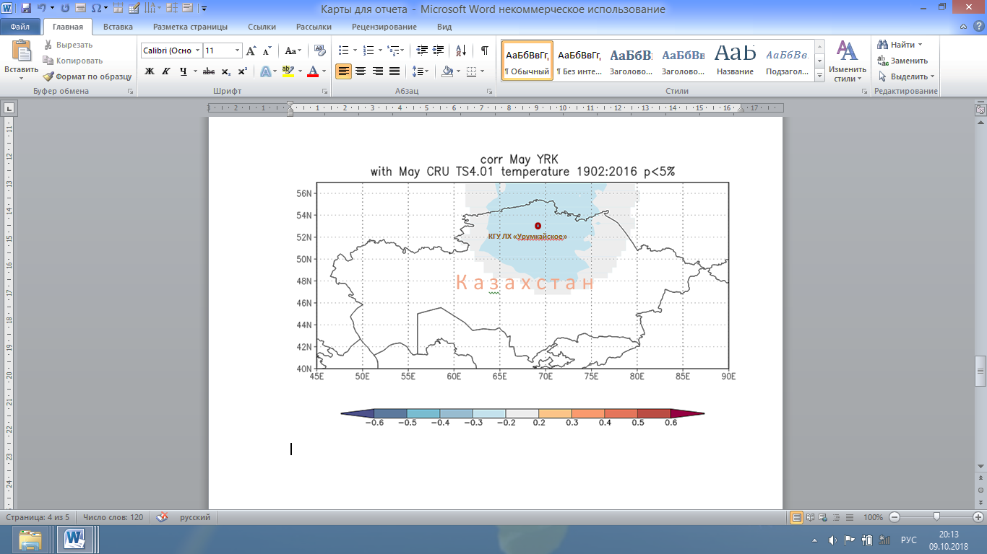

а)

Рисунок 9 - Отрицательная корреляция древесно-кольцевой хронологии сосны в КГУ ЛХ «Урумкайское» с гридами по температуре воздуха мая (а), июня (б) и июля (в), лист 1

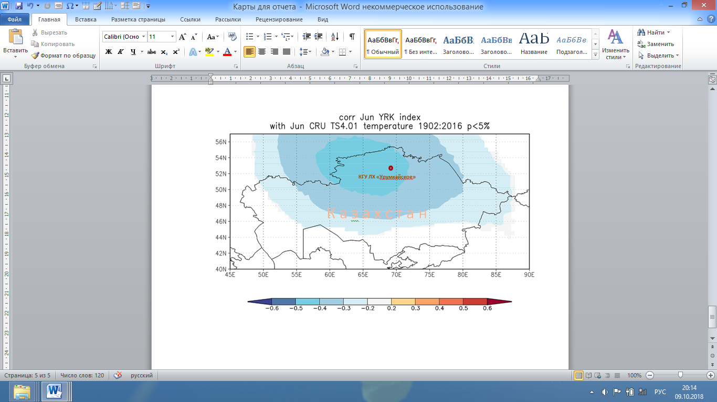

б)

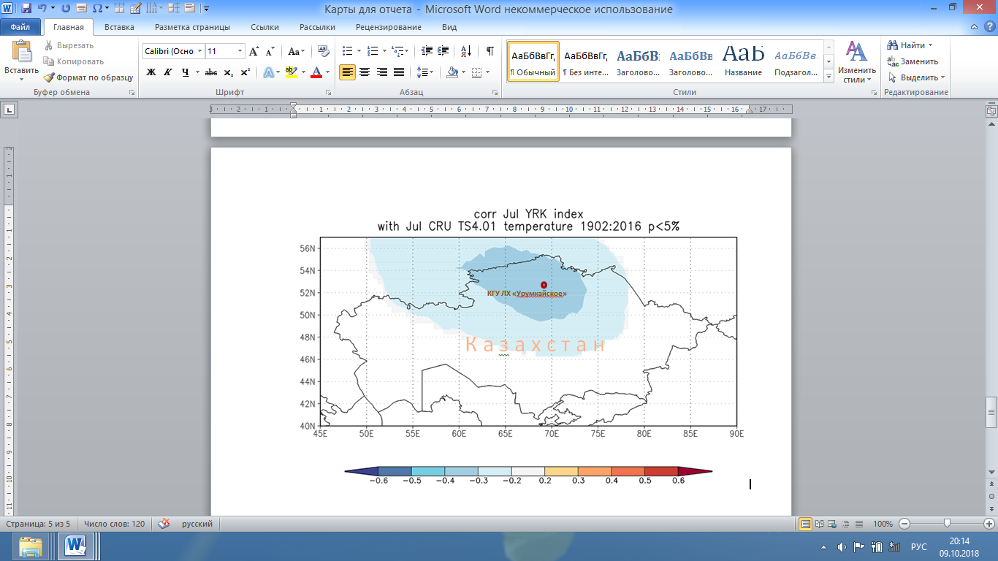

в)

Рисунок 9, лист 2

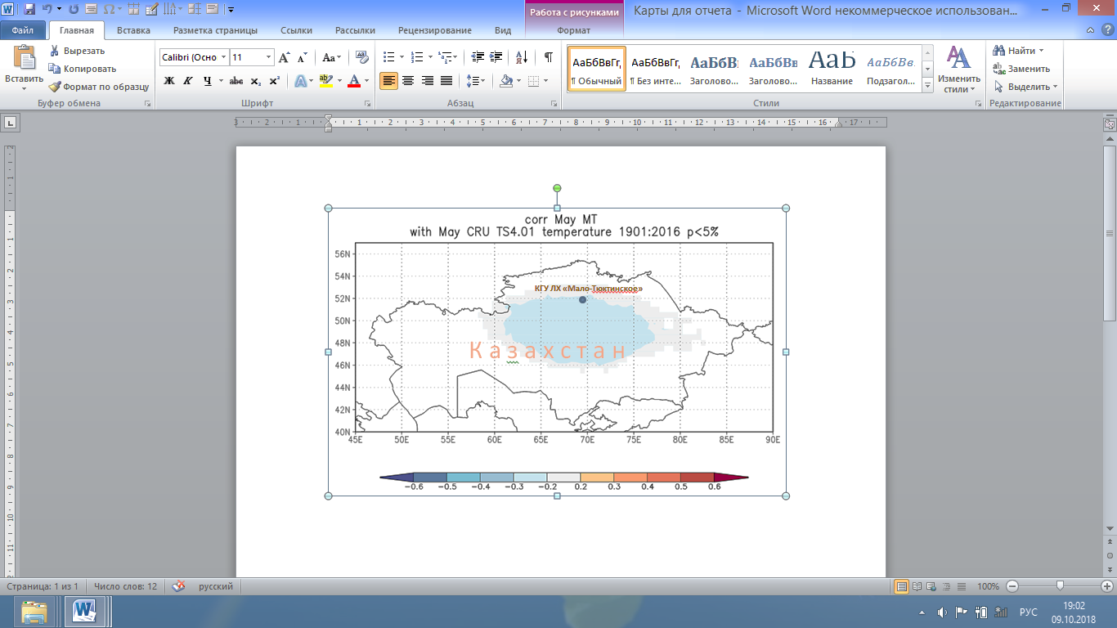

а)

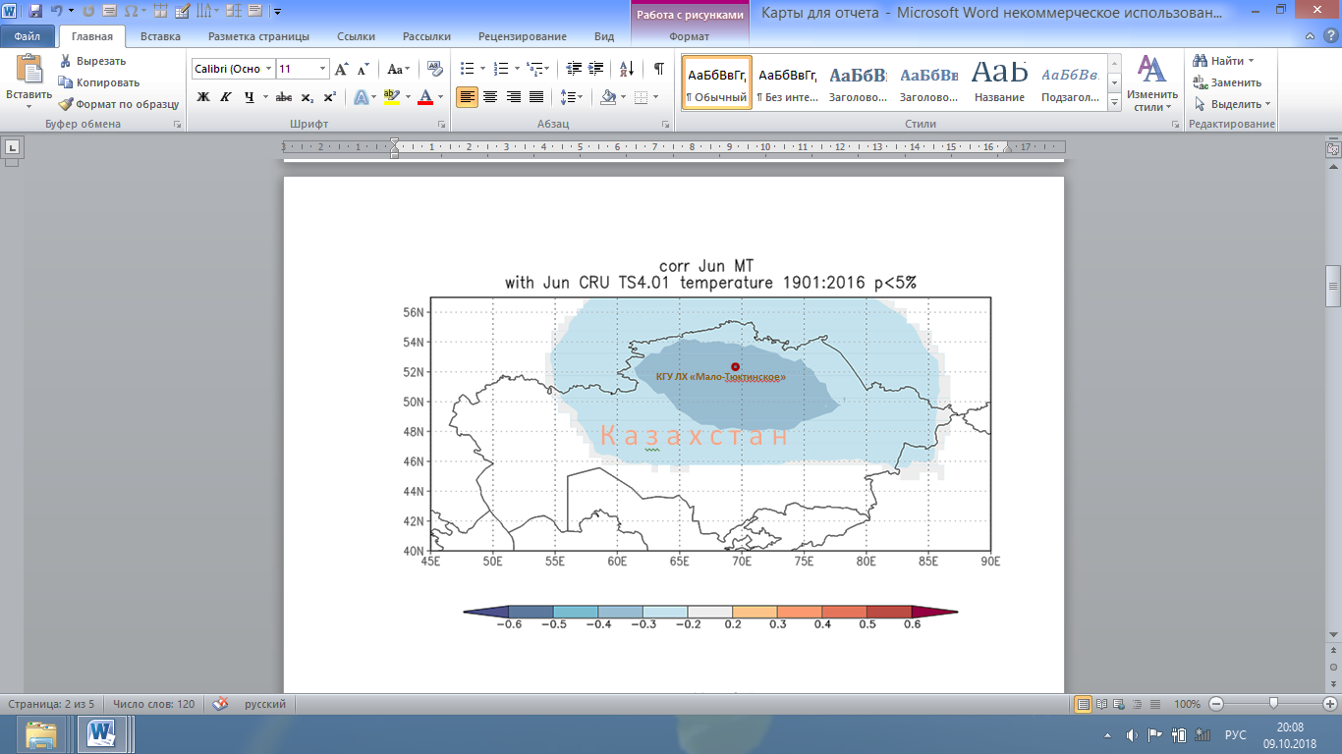

б)

Рисунок 10 - Отрицательная корреляция древесно-кольцевой хронологии сосны в КГУ ЛХ «Мало-Тюктинское» с гридами по температуре воздуха мая (а), июня (б) и июля (в),

лист 1

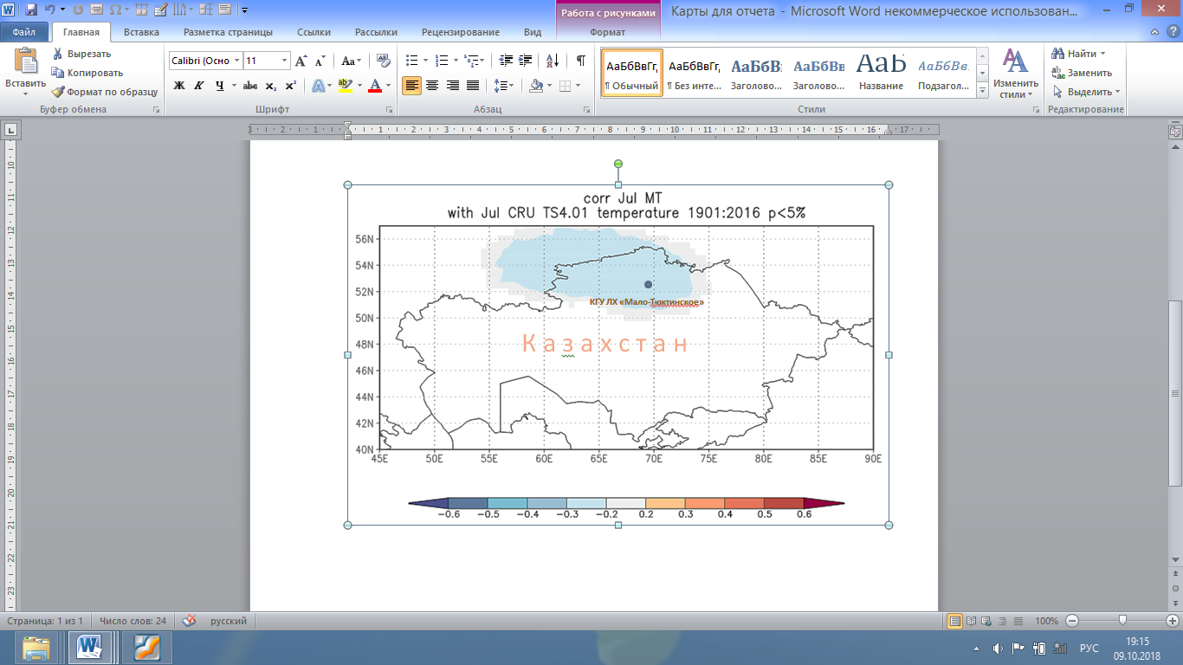

в)

Рисунок 10 , лист 2

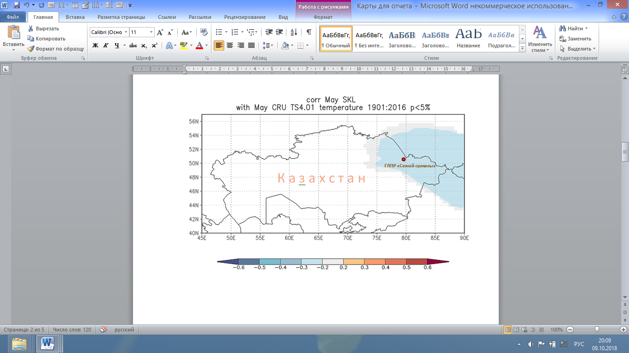

а)

Рисунок 11 - Отрицательная корреляция древесно-кольцевой хронологии сосны в ГЛПР «Семей орманы» с гридами по температуре воздуха мая (а), июня (б) и июля (в).

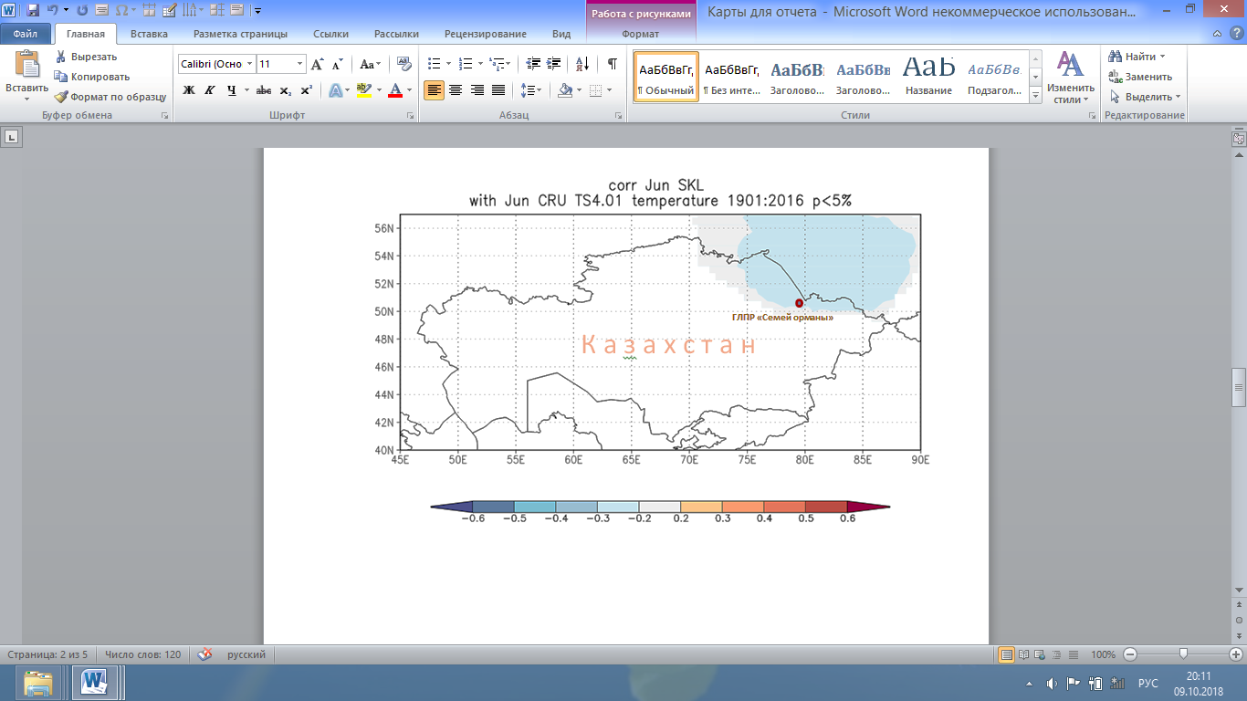

б)

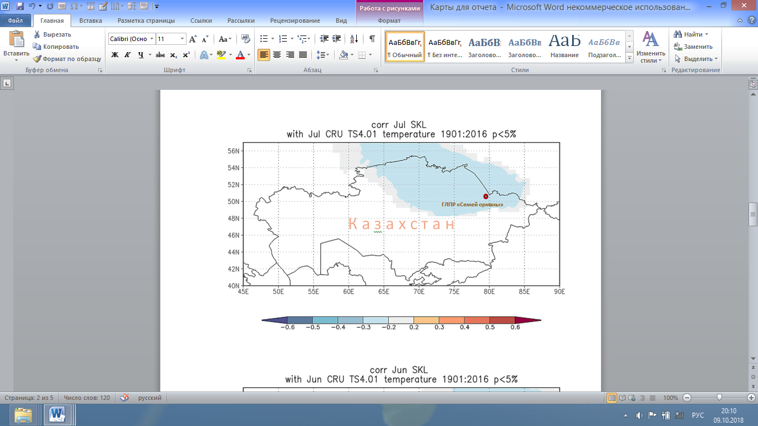

в)

Рисунок 11, лист 2

Таким образом, для дальнейшего анализа были использованы данные метеостанций города Щучинска и Семея (период наблюдений 1923-2018 гг.). Климатический отклик хронологий остатков и стабильность связи климат-рост была проверена с помощью бутстрап-анализа скользящей средней с окном 50 лет с помощью Dendroclim2002. В анализ связи радиального прироста деревьев с температурой закладывались данные о средней за месяц температуре воздуха с августа текущего по сентябрь предшествующего года по указанным выше метеостанциям.

В результате проведенного анализа данных получены тесные взаимосвязи ширины годичного кольца с температурой мая-июля на всех объектах, подтвержденные значениями коэффициента корреляции между рассматриваемыми показателями (рисунок 12-14). Полученные связи между годичным приростом деревьев сосны исследуемых объектов и климатическими переменными мая, июня и июля являются стабильными во времени. Влияние осадков мая, июня и июля нестабильно и, не существенно, за исключением отдельных случаев.

Не смотря на полученные общие закономерности взаимосвязи климатических факторов (температура и осадки) с древесно-кольцевыми хронологиями сосны исследуемых районов, наблюдаются некоторые различия в конкретных случаях. Так, в условиях Северного Казахстана в КГУ ЛХ Мало-Тюктинское» (рисунок 12) отмечается тесная взаимосвязь годичного прироста с температурой мая и июня, в то время, как в КГУ ЛХ «Урумкайское» (рисунок 13) взаимосвязь годичного прироста сосны установлена с температурами мая, июня и июля.

В условиях Восточного Казахстана (ГЛПР «Семей орманы») (рисунок 14) наибольшая корреляционная связь годичного прироста сосны отмечается с температурой мая и июля.

Взаимосвязь годичного прироста по диаметру с осадками июня наблюдается в условиях Северного Казахстана (КГУ ЛХ «Мало-Тюктинское» и «Урумкайское»). В ГЛПР «Семей орманы» данной взаимосвязи не выявлено.

В результате проведенного анализа отмечены особенности влияния анализируемых климатических факторов на ширину годичного кольца во времени. Так, за последние 15 лет в сухих условиях произрастания Восточного Казахстана (ГЛПР «Семей орманы») наблюдается увеличение влияние температуры мая и июня и снижение влияния температур июля на ширину годичного кольца деревьев сосны. В аналогичных лесорастительных условиях Северного Казахстана тесная взаимосвязь температур мая, июня и июля с годичным приростом по диаметру сохраняется на всех объектах, за исключением КГУ ЛХ «Мало-Тюктинское», где снижение за последние 15 лет влияния температуры июля и нестабильное влияние температуры мая.

Не смотря на выявленную тесную связь осадков июня с годичным приростом сосны в сухих условиях произрастания Северного Казахстана, за последние 10 лет отмечается резкое снижение данной взаимосвязи.

Таким образом, основным климатическим фактором, влияющим существенным образом на ширину годичного кольца сосны, произрастающей в сухих условиях Северного и Восточного Казахстана является температура мая и июня. При этом, в условиях Восточного Казахстана осадки, существенным образом, не влияют на величину радиального прироста, а в условиях Северного Казахстана на рассматриваемый показатель оказывают влияние осадки июня.

а) температура

б) осадки

Рисунок 12 – Коэффициенты корреляции между индексированной хронологией сосны КГУ ЛХ «Мало-Тюктинское» и температурой (а) и осадками (б)

а) температура

б) осадки

Рисунок 13 – Коэффициенты корреляции между индексированной хронологией сосны КГУ ЛХ «Урумкайское» и температурой (а) и осадками (б)

а) температура

Рисунок 14 – Коэффициенты корреляции между индексированной хронологией сосны ГЛПР «Семей орманы» и температурой (а) и осадками (б), лист 1

б) осадки

Рисунок 14, лист 2

Отмечается общая тенденция увеличения влияния температуры конца вегетационного сезона предшествующего года (июля-сентября) в течение последних 15-20 лет на годичный прирост сосны на всех исследуемых объектах (рисунок 15). Влияние осадков июля-августа предшествующего года убывает за последние 10 лет в условиях Северного Казахстана и увеличивается в условиях Восточного Казахстана (рисунок 16).

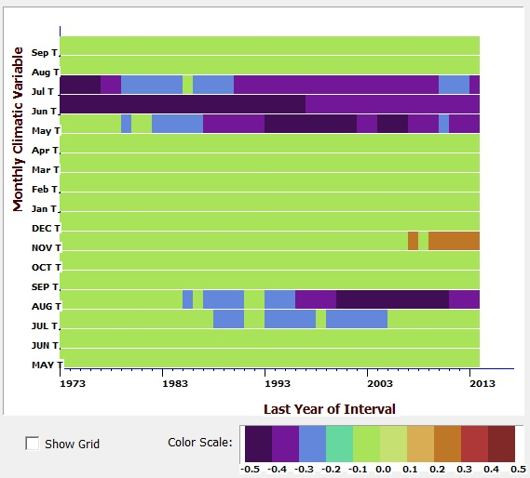

а) КГУ ЛХ «Урумкайское»

Цветом показана теснота связи от отрицательной (синяя палитра) до положительной (красная палитра), зеленый – отсутствие статистически достоверной связи

Рисунок 15 - Бутстрап анализ стабильности связи между древесно-кольцевой хронологией сосны и температурой с окном 50 лет, лист 1

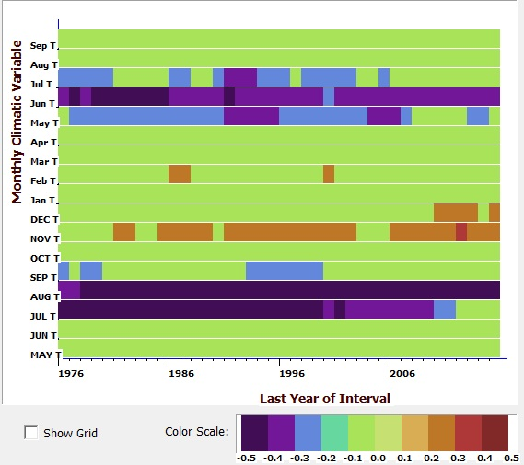

б) КГУ ЛХ «Мало-Тюктинское»

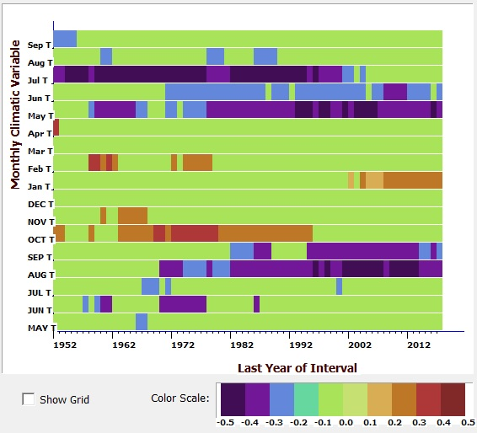

в) ГЛПР «Семей орманы»

Рисунок 15, лист 2

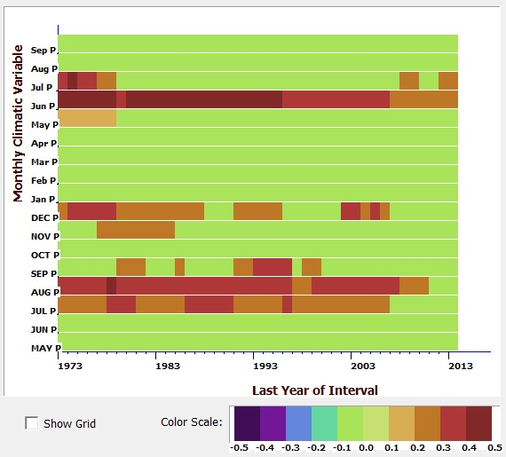

а) КГУ ЛХ «Урумкайское»

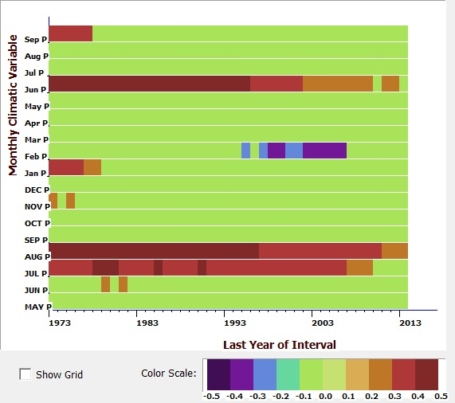

б) КГУ ЛХ «Мало-Тюктинское»

Цветом показана теснота связи от отрицательной (синяя палитра) до положительной (красная палитра), зеленый – отсутствие статистически достоверной связи

Рисунок 16 - Бутстрап анализ стабильности связи между древесно-кольцевой хронологией сосны и осадками с окном 50 лет в КГУ ЛХ «Урумкайское» (а), КГУ ЛХ «Мало-Тюктинское» (б) и ГЛПР «Семей орманы» (в), лист 1

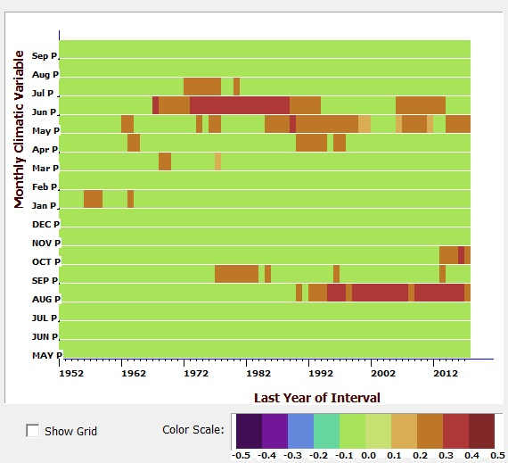

в) ГЛПР «Семей орманы»

Рисунок 16, лист 2

4.4 Анализ влияния пожаров на радиальный прирост сосны обыкновенной

Анализ влияния пожаров на радиальный прирост сосны проведен на примере КГУ ЛХ «Мало-Тюктинское». Проведена оценка влияния верхового повального пожара 2001 г. на сосновые насаждения сухих условий произрастания.

Для построения обобщенной хронологии была проанализирована 40 индивидуальных серий, средняя длина серии составляет 150 лет (рисунок 17а). Средняя ширина годичного кольца 0,82 мм, а максимальная 2,76 мм. Средняя корреляция между сериями высокая (0,76) [41]. Влияние воздействия пожара на радиальный прирост сосны оценивалось по сравнительному анализу данных 2 обобщенных древесно-кольцевых хронологий: 1 – хронология, полученная на основе собранных образцов древесины (кернов) со сторону ствола дерева, подвергшейся максимальному воздействию огня («пожарная подсушина»), 2 – со стороны ствола дерева без признаков пожарной подсушины («беспожарная сторона ствола»).

Предварительный анализ сравнения двух радиусов сосны, один ‒ со стороны пожарной подсушины и второй ‒ с беспожарной стороны показало, что существуют различия в динамике радиального прироста. Сторона с пожарной подсушиной отличается более медленным годичным приростом, по сравнению со стороной без признаков воздействия огня. Однако, различия в рассматриваемом показателе отмечаются с конца 50-х гг. ХХ века (рисунок 17а).

а)

б)

Рисунок 17 – Древесно-кольцевые хронологии сосны на площади, пройденной лесным пожаром в КГУ ЛХ «Мало-Тюктинское»

Можно отметить временной период – 1955-1957 гг, когда в сравниваемых хронологиях отмечаются существенные различия в значениях ширины годичного кольца.

Как видно, до 1955-1957 гг. древесно-кольцевые хронологии, сравниваемых по степени воздействия огня сторон деревьев, идентичны, то есть радиальный прирост деревьев на данном участке проходил равномерно со всех сторон. После 1957-1958 гг наблюдается увеличение различий в значениях рассматриваемого показателя, который усиливается с каждым последующим десятилетием.

Сравнение коэффициентов корреляции между двумя радиусами одного и того же дерева показало, что период с 1863 по 1955 гг. коэффициент корреляции между радиусами очень высокий (r=0,96), а в период с 1955 по 2001 r=0,88. Наиболее сильные изменения произошли после 2001 г., когда корреляция между двумя радиусами составила 0,84, а в короткий период, соответствующий послепожарному восстановлению, между 2002-2010 r=0,34. Таким образом, после пожара в пределах одного дерева происходят существенные изменения в динамике годичного прироста в двух противоположных направлениях.

Результаты однофакторного дисперсионного анализа ANOVA показывают, что в начале роста статистически значимых различий между шириной годичного кольца деревьев с ненарушенного пожаром местообитания («Климат») и годичным приростом деревьев, подвергшихся воздействию пожара (1866 по 1955 гг.) не выявлено. После 1955 г. различия становятся существенными по стороне ствола с подсушиной, и не существенными на беспожарной стороне (p>0,05). После пожара 2001 г. различия в ширине годичного кольца выявлены уже по обоим радиусам (p>0,00001).

В период без каких-либо нарушений (1866-1955 гг.) корреляция между хронологиями по неповрежденным деревьям и беспожарной и пожарной сторонами ствола составила 0,78 и 0,81 соответственно. Сравнение динамики годичного прироста деревьев, подвергшихся воздействию пожара, с динамикой годичного прироста деревьев с ненарушенного пожаром местообитания показало, что подвергшаяся максимальному воздействию огня сторона дерева имеет отрицательную корреляцию с хронологией по ненарушенным деревьям за период с 2002 по 2010 гг. (r=-0,09), тогда как противоположная сторона ствола имеет более тесные связи с ненарушенными деревьями (r=0,30) (рисунок 17б).

Таким образом, деревья, пережившие воздействие пожара, меняют характер и динамику своего прироста. При этом сторона ствола с пожарной подсушиной характеризуется существенным снижением прироста и изменением погодичной динамики ширины годичного кольца.

Поскольку в лесоустроительных материалах района исследований данных по прошедшим пожарам в период с 1900 по 1990 годы нет и учитывая тот фактор, что по ряду литературных данных [49], а также по данным метеостанции района исследований 1957 г. характеризовался жесткими климатическими условиями, в частности, засухами в вегетационный период в сравнении со средними значениями, а также учитывая фактор возможного возникновения пожара на данном участке в период 1953-1957 гг, то можно предположить, что негативное влияние на радиальный прирост деревьев сосны оказывает комплекс факторов – сочетание экстремальных природно-климатических показателей и пожаров.

Данное предположение подтверждается сравнением анализируемых выше по пожарам с древесно-кольцевой хронологией «Климат», полученной при проведенном ранее анализе влияния климатических факторов на ширину годичного кольца данного района исследований (рисунок 17б). Как видно, хронологий «Климат» полностью идентична хронологии со стороны ствола дерева без признаков пожарной подпалины («беспожарная сторона ствола»). В 1953-1957 г. также отмечается «провал» в значениях ширины годичного кольца, что указывает на существенное влияние климатических факторов в данный период на снижение радиального прироста сосны.

По данным проведенного бутстрап анализа стабильности связи между древесно-кольцевыми хронологиями сосны со сторону ствола дерева, подвергшейся максимальному воздействию огня и со стороны ствола дерева без признаков пожарной подпалины («беспожарная сторона ствола») и температурой (рисунок 18) и осадками (рисунок 19) с окном 50 лет, с 2001 г. (год возникновения пожара) отмечается снижение влияния вплоть до полного отсутствие влияния температур июня и июля и осадков предшествующего года на ширину годичного кольца сосны со стороны ствола дерева, подвергшейся максимальному воздействию огня, в то время как со стороны ствола дерева без признаков пожарной подсушины рассматриваемая связь сохраняется. Приведенные данные еще раз доказывает угнетение прироста по диаметру сосны со стороны ствола дерева, подвергшейся воздействию огня.

Метеорологические данные станции Щучинск были использованы для корреляционного бутстрап анализа с окном в 50 лет для оценки связей и их стабильности во времени между древесно-кольцевыми хронологиями деревьев по беспожарной стороны и стороны с пожарной подсушиной. Хронологии, полученные по кернам со стороны пожарной подсушины, имеют отрицательные стабильные связи с температурой воздуха только в мае текущего года. Корреляционная связь между температурой июня и шириной годичного кольца нестабильна во времени, температурный сигнал исчезает в хронологии с 2001 г. Связи с температурой июля нестабильны по времени и так же не имеют статистически значимого сигнала, как и у июня. Влияние температуры месяцев предшествующего года слабое и нестабильное. Выявлены связи с августом предшествующего года за только последние 20 лет. Связей с температурой июля предшествующего года не выявлено (рисунок 18а). У неповрежденных пожаром деревьев отмечены стабильные отрицательные связи с температурой воздуха июля и августа предшествующего года, а так же с маем и июнем текущего года.

Неповрежденная огнем сторона ствола имеет сходные корреляционные связи, как и у неповрежденных огнем деревьев, а именно отрицательные корреляции с июлем и августом предшествующего года и маем-июнем текущего года (рисунок 18б). Эти связи стабильны во времени. Корреляционные связи с июлем текущего года нестабильны во времени, но такая же нестабильность сигнала наблюдается и у неповрежденных деревьев.

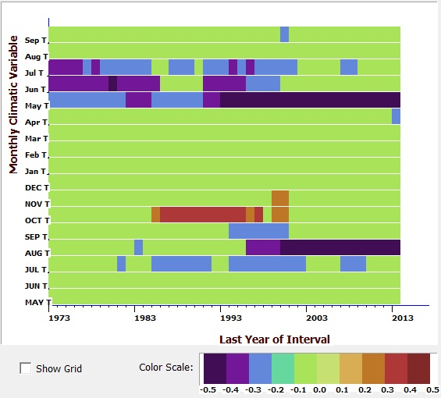

а) подвергшаяся максимальному воздействию огня сторона дерева

Цветом показана теснота связи от отрицательной (синяя палитра) до положительной (красная палитра), зеленый – отсутствие статистически достоверной связи

Рисунок 18 – Бутстрап анализ стабильности связи между древесно-кольцевой хронологией сосны и температурой с окном 50 лет на площадях, пройденных лесными пожарами в КГУ ЛХ «Мало-Тюктинское»

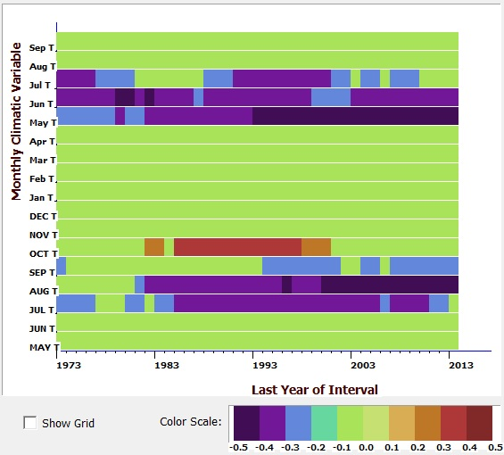

б) не подвергшаяся воздействию огня сторона дерева

Рисунок 18, лист 2

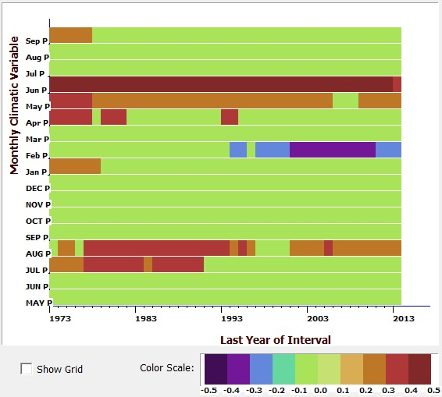

а) подвергшаяся максимальному воздействию огня сторона дерева

Цветом показана теснота связи от отрицательной (синяя палитра) до положительной (красная палитра), зеленый – отсутствие статистически достоверной связи

Рисунок 19 – Бутстрап анализ стабильности связи между древесно-кольцевой хронологией сосны и осадками с окном 50 лет на площадях, пройденных лесными пожарами в КГУ ЛХ «Мало-Тюктинское»

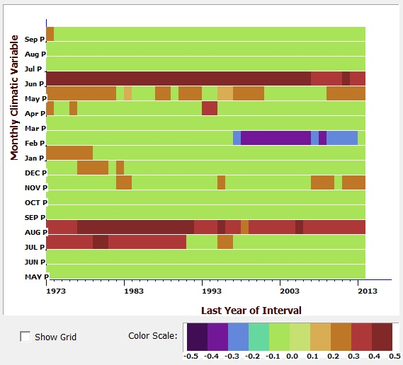

б) не подвергшаяся воздействию огня сторона дерева

Рисунок 19, лист 2

Корреляционный связи с осадками текущего и предыдущего годов так же имеют различия между сторонами ствола с пожарной подсушиной и без повреждений огнем. На стороне ствола дерева с пожарной подсушиной выявлено большее число связей с осадками, а именно июль-август предшествующего года, и май-июнь текущего. Со стороны ствола без повреждений огнем отмечены положительные корреляции с осадками июля-августа предшествующего года и июня текущего, что соответствует климатическому отклику на осадки у деревьев без повреждений.

ЗАКЛЮЧЕНИЕ

Дендрохронологический анализ сосны, произрастающей Северного и Восточного Казахстана, выявил особенности ее роста в сухих лесорастительных условиях. В среднем, период интенсивного роста сосняков составляет 25-35 лет (с 1865-1903 по 1903-1935 гг), после чего отмечается снижение влияния фактора возраста на величину ширины годичного кольца.

По данным, проведенного дендроклиматического анализа древесно-кольцевых хронологий сосны, произрастающей в Северном и Восточном Казахстане, установлено, что на ширину годичного кольца в наибольшей степени оказывает влияние климатический сигнал температуры и в наименьшей степени ‒ осадков.

Первая половина вегетационного сезона полностью определяет ширину годичного кольца. Жаркие май и июнь отрицательно влияют на радиальный прирост сосны обыкновенной, произрастающей в сухих лесорастительных условиях Северного и Восточного Казахстана, а осадки, наоборот способствуют формированию более широких годичных колец. При этом основной вклад в изменчивость ширины годичного кольца вносит именно температура воздуха.

В построенных по годичным кольцам сосны рядах исследуемых районов выявляется цикличность, приуроченная, к вариации солнечной активности (11-летний солнечный цикл).

Дендрохронологический и дендроклиматический анализ деревьев с пожарными подсушинами показал различия внутри дерева между двумя сравниваемыми радиусами. Сторона ствола с пожарной подсушиной характеризуется уменьшением годичного прироста, изменением характера динамики годичного прироста (уменьшением синхронности с противоположной стороной ствола). Кроме этого выявлены различия в климатическом сигнале в пределах ствола поврежденных огнем деревьев. Поврежденная огнем сторона ствола имеет более активный рост в начале вегетации (в мае) и более чувствительна к климатическим факторам (температуре и осадкам) в этот период. Это может быть связано с перераспределением метаболитов внутри ствола. Неповрежденная сторона ствола имеет климатический сигнал, сходный с общим климатическим сигналом у деревьев в районе исследования.

Существенное негативное влияние лесные пожары на радиальный прирост сосны обыкновенной исследуемых районов оказывают в комплексе с экстремально природно-климатическими факторами (высокими температурами в вегетационный период, засухи и т.д.).

СПИСОК ИСПОЛЬЗОВАННЫХ ИСТОЧНИКОВ

1 Serreze M. C. Observational evidence of recent change in the northern high-latitude environment / М. С. Serreze, J. E. Walsh, F. S. Chapin et al. // Climatic Change ‒ 2000. ‒ V. 46. ‒ P. 159-207.

2 Агафонов Л. И. Изменение климата прошлого столетия и радиальный прирост сосны в степи Южного Урала / Л. И. Агафонов, В. В. Кукарских // Экология. – 2008. - № 3. – С. 173-180.

3 Горчаковский П. Л. Фитоиндикация условий среды и природных процессов в высокогорьях / П. Л. Горчаковский, С.Г. Шиятов. – М.: Наука, 1985. – 208 с.

4 Schweingruber F. H. Tree rings and environment. Dendroecology / F. H. Schweingruber. Bern–Stuttgart–Vienna: Paul Haupt Publishers, 1996. ‒ 609 p.

5 Муратова Е. Н. Международная конференция «Влияние изменения климата на бореальные и умеренные леса» Россия, Екатеринбург, 5-10 июня 2006 г. / Е. Н. Муратова, С. Г. Шиятов, С. В. Залесов, С. А. Мочалов /Лесоведение. – 2007. - №1. – С. 74-76.

6 Мазепа В. С. Образование многоствольных жизненных форм деревьев лиственницы сибирской в экотоне верхней границы леса на Полярном Урале как индикатор изменения климата / В. С. Мазепа, Н. М. Дэви // Экология. – 2007. - № 6. – С. 471-475.

7 Шиятов С. Г. Оценка современного состояния и динамики древесной растительности, произрастающей в высокогорьях Южного Урала, на основе использования разновременных ландшафтных фотоснимков / С. Г. Шиятов, П. А. Моисеев, А. А. Григорьев // в сборнике: Труды Южно-Уральского государственного природного заповедника. ‒ Уфа: Издательство «Гилем», 2014. ‒ С. 217-234.

8 Грибанов Л. Н. Некоторые вопросы биологии возобновления сосны и хозяйства в степных борах Казахстана / Л. Н. Грибанов // Труды института водного и лесного хозяйства. – Том I. – 1956. – С. 155-189.

9 Исаченко Т. И. Растительность мелкосопочника Северного Казахстана / Т. И. Исаченко // Геоботаника. Вып. XIII. Растительность степей Северного Казахстана. ‒ 1961. – С. 444-463.

10 Мазепа В. С. Климатогенная динамика верхней границы лиственничных редколесий на Полярном Урале за последние полторы тысячи лет / В. С. Мазепа, С. Г. Шиятов // Леса России и хозяйство в них. – 2015. - № 4(55). – С. 4-11.

11 Матвеев С. М. Дендроиндикация динамики состояния сосновых насаждений Центральной лесостепи: Монография / С. М. Матвеев. ‒ Воронеж: Изд-во Воронеж. гос. у-та, 2003. – 272 с.

12 Комин Г. Е. Применение дендрохронологических метолов в экологическом мониторинге лесов / Г. Е. Комин // Лесоведение. – 1990. – № 2. – С. 3-11.

13 Скрипальщикова Л. Н. Экологические проблемы пригородных лесов / Л. Н. Скрипальщикова // Научный журнал «География и природные ресурсы». – 2008. – № 1. – С. 50-54.

14 Горшкова Т. А. Анализ изменения состава и структуры лесных растительных ассоциаций в градиенте рекреационной нагрузки / Т. А. Горшкова, Е. С. Хукаленко, Н. Н. Павлова, Н. В. Амосова, М. М. Рассказова // Научные ведомости Белгородского государственного университета. Серия: Естественные науки. – 2012. – Т. 18. – № 3. – С. 105-113.

15 Портянко А. В. Древесный детрит в сосновых насаждениях Казахского мелкосопочника как показатель оценки санитарного состояния, экологической характеристик / А. В. Портянко, С. В. Залесов, А. В. Данчева // Леса России и хозяйство в них. - 2011. - № 4(41). – С. 45-52.

16 Growth Trends in European Forests. Studies from 12 Countries / Eds. Spiecker H. et al. Berlin, Heidelberg, New York: Springer-Verlag. ‒ 1996. ‒ 372 p.

17 Holtmeier F.-K. Mountain Timberlines. Ecology, Patchiness, and Dynamics / F.-K. Holtmeier. ‒ Dordrecht, Boston, London: Kluwer Academic Publishers. ‒ 2003. ‒ 369 p.

18 Kullman L. Dynamics of altitudinal tree-limits in Swiden: a review / L. Kullman // Nor. Geogr. Tidsskr. ‒ 1990. ‒ V. 44. ‒ P. 103-116.

19 Shiyatov S. G. Reconstruction of climate and the upper timberline dynamics since AD 745 by tree-ring data in the Polar Ural Mountains // International Conference on Past, Present and Future Climate / S. G. Shiyatov // Ed. Henkinheimo Pirk-ko. Painatuskeskus: Publication of the Academy of Fin-land. ‒ 1995. ‒ V. 6/95. ‒ P. 144-147.

20 Korner Ch. Alpine Plant Life / Ch. Korner. ‒ Berlin, Heidelberg: Springer-Verlag. ‒ 1999. ‒ 343 p.

21 Breshears D. D. Regional vegetation die-off in response to global-change-type drought / D. D. Breshears, N.S. Cobb, P.M. Rich et al. // Proc. National Acad. Sci. USA. ‒ 2005. V. 102. ‒ № 42. ‒ P.15144–15148.

22 Mazepa V. S. Stand density in the last millennium at the upper tree-line ecotone in the Polar Ural Mountains / V. S. Mazepa // Can. J. For. Res. ‒ 2005. ‒ V. 35. ‒ P. 2082-2091.

23 Sivakumar M. V. K. Impacts of present and future climate variability and change on agriculture and forestry in the arid and semi-arid tropics / M. V. K. Sivakumar, H. P. Das, O. Brunini // Climatic Change. ‒ 2005. ‒ V. 70. ‒ №1-2. ‒ P. 31-72.

24 Хантемиров Р. М. Изменение климата и формирование возрастных поколений лиственницы на полярной границе леса на Ямале / Р. М. Хантемиров, А. Ю. Сурков, Л. А. Горланова // Экология. – 2008. - №5. – С. 323-328.

25 Шиятов С. Г. Климатогенная динамика лесотундровой растительности на Полярном Урале / С. Г. Шиятов, В. С. Мазепа // Лесоведение. – 2007. - №6. – С. 11-22.

26 Уткин А. И. Леса Центральной Якутии / А. И. Уткин. ‒ М.: Наука, 1965. – 208 с.

27 Уткин А. И. Углеродный цикл и лесоводство / А. И. Уткин // Лесоведение. – 1995. - №5. – С. 3-20.

28 Гурская М. А. Распределение морозобойных повреждений в древесине ели сибирской (*Рicea оbovata* ledeb.) на склонах разной экспозиции в горах Южного Урала / М. А. Гурская, П. А. Моисеев // Журнал Сибирского федерального университета. Серия: Биология. ‒ 2011. ‒ Т. 4. ‒ № 4. ‒ С. 338-354.

29 Rorison I. H. Local climate, topography and plant growth in Lathkill Dale NNR. I. A twelve-year summary of solar radiation and temperature / I. H. Rorison, F. Sutton, R. Hunt // Plant Cell and Environment. ‒ 1986. ‒ №9. Р. 49-56.

30 Bennie J. Influence of slope and aspect on long-term vegetation change in British chalk grasslands / J. Bennie, M.O. Hill, R. Baxter, B. Huntley // Journal of Ecology. ‒ 2006. ‒ №94. ‒ Р. 355-368.

31 Rech J. A. The influence of slope aspect on soil weathering processes in the Springerville volcanic field / J. A. Rech, R. W. Reeves, D. M. Hendricks // Arizona. Catena. ‒ 2001. ‒ №43(1). ‒ Р. 49-62.

32 Badano E. I. Slope aspect influences plant association patterns in the Mediterranean matorral of Central Chile / E. I. Badano, L. A. Cavieres, M. A. Molina-Montenegro, C. L. Quiroz // Journal of Arid Environments. ‒ 2005. ‒ № 6. ‒ Р. 93-108.

33 Shiyatov S. G. Summer temperature variations reconstructed by tree-ring data at the polar timberline in Siberia // Tree Rings, Environment Human. / S. G. Shiyatov, V. S. Mazepa, E. A. Vaganov, F. H. Schweingruber // Eds. Dean J. S., Meko D. M., Swetnam T. W. Radiocarbon. Tucson. ‒ 1996. ‒ P. 61-70.

34 Ваганов Е. А. Рост и структура годичных колец хвойных / Е. А. Ваганов, А. В. Шашкин. ‒ Новосибирск: Наука, 2000. ‒ 232 с.

35 Gu L. The 2007 eastern US spring freezes: Increased cold damage in a warming world? / L. Gu, P. J. Hanson, W. Mac Post, D. P. Kaiser et al. // Biosci. ‒ 2008. ‒ № 58. ‒ P. 253-262.

36 Jentsch A. A new generation of climate-change experiments: events, not trends / A. Jentsch, J. Kreyling, C. Beierkuhnlein // Front. Ecolog. Environment. ‒ 2007. ‒ № 5. ‒ P. 365-374.

37 Гурская М. А. Реконструкция коротких вегетационных сезонов на севере Западной Сибири по хронологии светлых годичных колец деревьев / М. А. Гурская, Л. И. Агафонов // Известия РАН. Серия: географическая. – 2013. - № 1. – С. 42-53.

38 Мусин С. М. Повышение устойчивости рекреационных лесов Северного Казахстана / С. М. Мусин // Новости науки Казахстана. – 2000. – №1. – С. 40-43.

39 Байзаков С. Б. Пожары, главная угроза устойчивости лесов и лесного хозяйства республики / С. Б. Байзаков, А. К. Аманбаев, В. А. Архипов // Материалы научно-практической конференции. ‒ Алматы, 2003. – С. 4-16.

40 Данчева А. В. Экологический мониторинг лесных насаждений рекреационного назначения: учебное пособие / А. В. Данчева, С. В. Залесов. – Екатеринбург: Урал. гос. лесотехн. ун-т, 2015. – 152 с.

41 Сортиментные и товарные таблицы для лесов Казахстана. – Алма-Ата: Кайнар,1987. – 227 с.

42 Алексеев В. А. Диагностика жизненного состояния деревьев и древостоев / В. А. Алексеев // Лесоведение. – 1989. – №4. – С. 51-57.

43 Шиятов С. Г. Методы дендрохронологии. Часть I. Основы дендрохронологии. Сбор и получение древесно-кольцевой информации: Учебно-методическое пособие / С. Г. Шиятов, Е. А. Ваганов, А. В. Кирдянов, В. Б. Круглов, В. С. Мазепа, М. М. Наурзбаев, Р. М. Хантемиров. ‒ Красноярск: КрасГУ, 2000. ‒ 80 с.

44 Rinn F. TSAP Time Series Analysis and Presentation. Version 3.0. Reference Manual / F. Rinn. ‒ Heidelberg. 1996. Р. 262.

43 Holmes R. L. Computer-assisted quality control in tree-ring dating and measurement / R.L. Holmes // Tree-Ring Bulletin. ‒ 1983. ‒ V. 43. ‒ Р. 69–78.

45 Cook E. Guide for Computer Program ARSTAN, Adapted from Users Manual for Program ARSTAN / E. Cook, R. Holmes. Laboratory of Tree-Ring Research. University of Arizona. ‒ 1986. ‒ P. 50–65.

46 Biondi F. DENDROCLIM2002: a C++ program for statistical calibration of climate signals in tree-ring chronologies / F. Biondi, K. Waikul // Computers & Geosciences. ‒ 2004. ‒ V. 30. ‒ P. 303–311.

47 Шиятов С. Г. Дендрохронология верхней границы леса на Урале / С. Г. Шиятов. ‒ М.: Наука, 1986. ‒ 136 с.

48 Залесов С. В. Ценопопуляции лесных и луговых видов растений в ан-тропогенно нарушенных ассоциациях Нижегородского Поволжья и Повет-лужья. / С. В. Залесов, Е. В. Невидомова, А. М. Невидомов, Н. В. Соболев. - Екатеринбург: Урал. гос. лесотехн. ун-т., 2013. – 204 с.

49 Макаренко А. А. Рубки ухода в сосняках Казхстана / А. А. Макаренко, Б. М. Муканов. – Алматы: Бастау, 2002. – 219 с.